# SpringMVC工作原理

前端控制器（DisatcherServlet）:接收请求，响应结果，返回可以是json,String等数据类型，也可以是页面（Model）。

处理器映射器（HandlerMapping）:根据URL去查找处理器，一般通过xml配置或者注解进行查找。

处理器（Handler）：就是我们常说的controller控制器啦，由程序员编写。

处理器适配器（HandlerAdapter）:可以将处理器包装成适配器，这样就可以支持多种类型的处理器。

视图解析器（ViewResovler）:进行视图解析，返回view对象（常见的有JSP,FreeMark等）。

**SpingMVC的工作原理：**

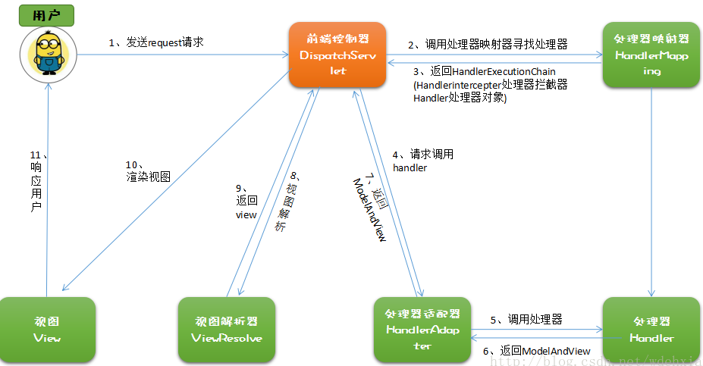文字步骤说明：

1、用户发送请求到前端控制器（DispatcherServlet）。

2、前端控制器请求处理器映射器（HandlerMapping）去查找处理器（Handler）。

3、找到以后处理器映射器（HandlerMappering）向前端控制器返回执行链（HandlerExecutionChain）。

4、前端控制器（DispatcherServlet）调用处理器适配器（HandlerAdapter）去执行处理器（Handler）。

5、处理器适配器去执行Handler。

6、处理器执行完给处理器适配器返回ModelAndView。

7、处理器适配器向前端控制器返回ModelAndView。

8、前端控制器请求视图解析器（ViewResolver）去进行视图解析。

9、视图解析器向前端控制器返回View。

10、前端控制器对视图进行渲染。

11、前端控制器向用户响应结果。